武汉大学2013—2014学年第二学期
《电路》(上)试卷（A）
学号 姓名 院（系） 班级

一、（20分）求图1所示电路中的电压u_{X}。已知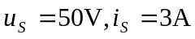,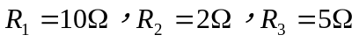。
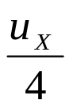
i_{X}
图1
4i_{X}
R₂
R₃
u_{S}
R₁
i_{S}
u_{X}

二、（20分）电路如图2所示，求R获得的最大功率。
3u₀

图2
30kΩ
10kΩ
100V
40kΩ
u₀
22kΩ
R

三、（20分）电路如图3所示，求电源角频率为何值时，电路中的瓦特表读数为零。
第 1 页 共 2 页

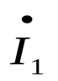
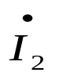
图3
R
W

*

*
L₁
L₂
C
C
*
M
*

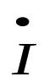
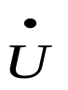
四、（20分）图4所示正弦稳态电路，已知U=100V, 谐振时I₁=I₂=10A。求R、X_{C}、X_{L}。
L
图4
R
C

五、（20分）图5所示三相电路，对称三相电源， I_{R}= I_{L}= I_{C}=2A，Z_{Δ}=660Ω，功率表的读数大于零，求R、X_{L}、X_{C}及线电流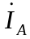、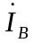、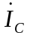。
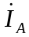
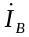
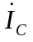
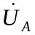
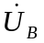
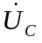
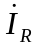
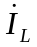
图5

Z_{Δ}
Z_{Δ}
Z_{Δ}
W

*
R
X_{L}
*
X_{C}

第 2 页 共 2页
教学团长签字：
A卷答案：

一、
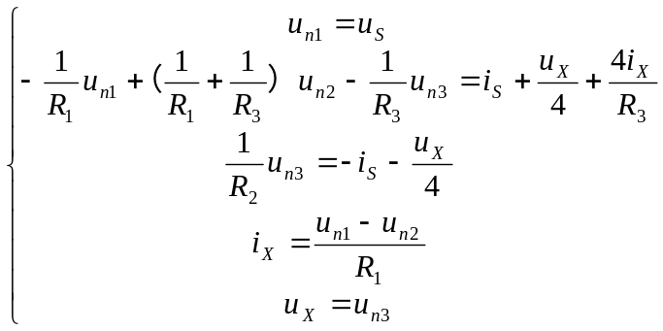
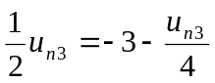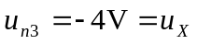

二、
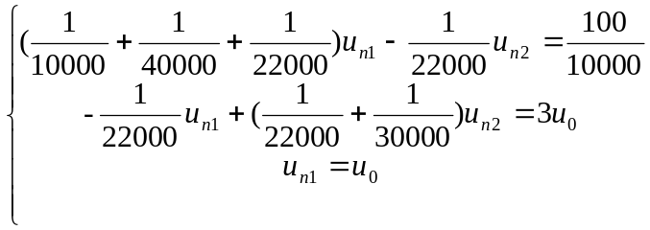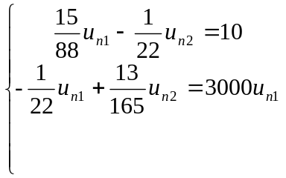
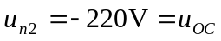
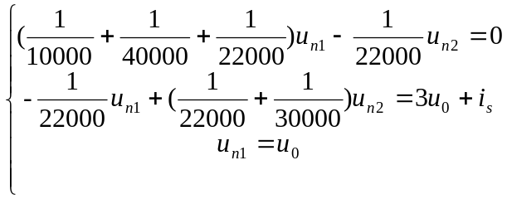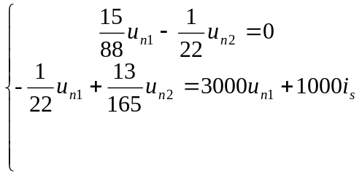
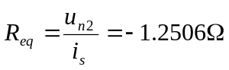
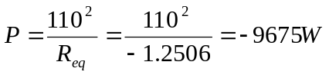

(-1．187kW)

三、

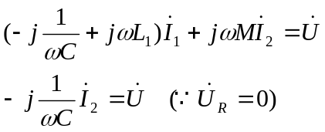
解出电流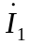、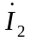后代入下式：
解得
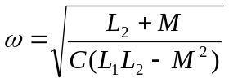

四、
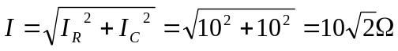
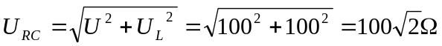
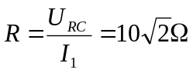
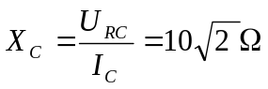
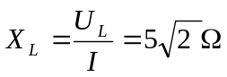

五、

因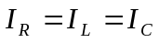，且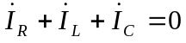
所以 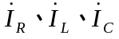相位互差120度,又因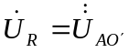与同相,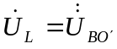超前90度
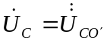滞后90度,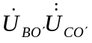的张角为60度，且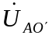平分此角,所以
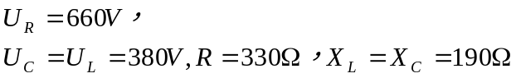
A

